Лекция № 12
Растворы неэлектролитов и электролитов. Классификация растворов. Энергетика образования растворов. Понятие об идеальных растворах. Закон Рауля для неэлектролитов и электролитов. Понятие об осмосе. Слабые электролиты. Теория электролитической диссоциации Аррениуса. Степень и коэффициент диссоциации. Константа диссоциации.
Рассмотрев общие термодинамические и кинетические закономерности процессов в системах, в которых протекают химические реакции, обратимся к более детальному рассмотрению самых распространённых химических систем – растворам.
Общие понятия о дисперсных системах и растворах
В ходе многих физических и физико-химических процессов образуются сложные системы, в которых исходные компоненты и продукты их взаимодействия образуют смеси. Если оказывается, что в смеси присутствуют разные фазы, они называются дисперсными системами.
Дисперсные системы – это системы, состоящие из сплошной среды (называемой дисперсионной средой) с распределенным в ней веществом (дисперсной фазой). Дисперсная фаза состоит из большого числа отдельных частиц и имеет большую дисперсность и удельную поверхность
Дисперсность — физическая величина, характеризующая размер частиц в дисперсных системах и показывающая какое число частиц дисперсной фазы можно уложить вплотную в одном метре. Чем меньше размер частиц, тем больше дисперсность.
.Наиболее общей классификацией дисперсных систем является классификация, основанная на рассмотрении агрегатного состояния компонентов, которая представлена на рис. 12.1.
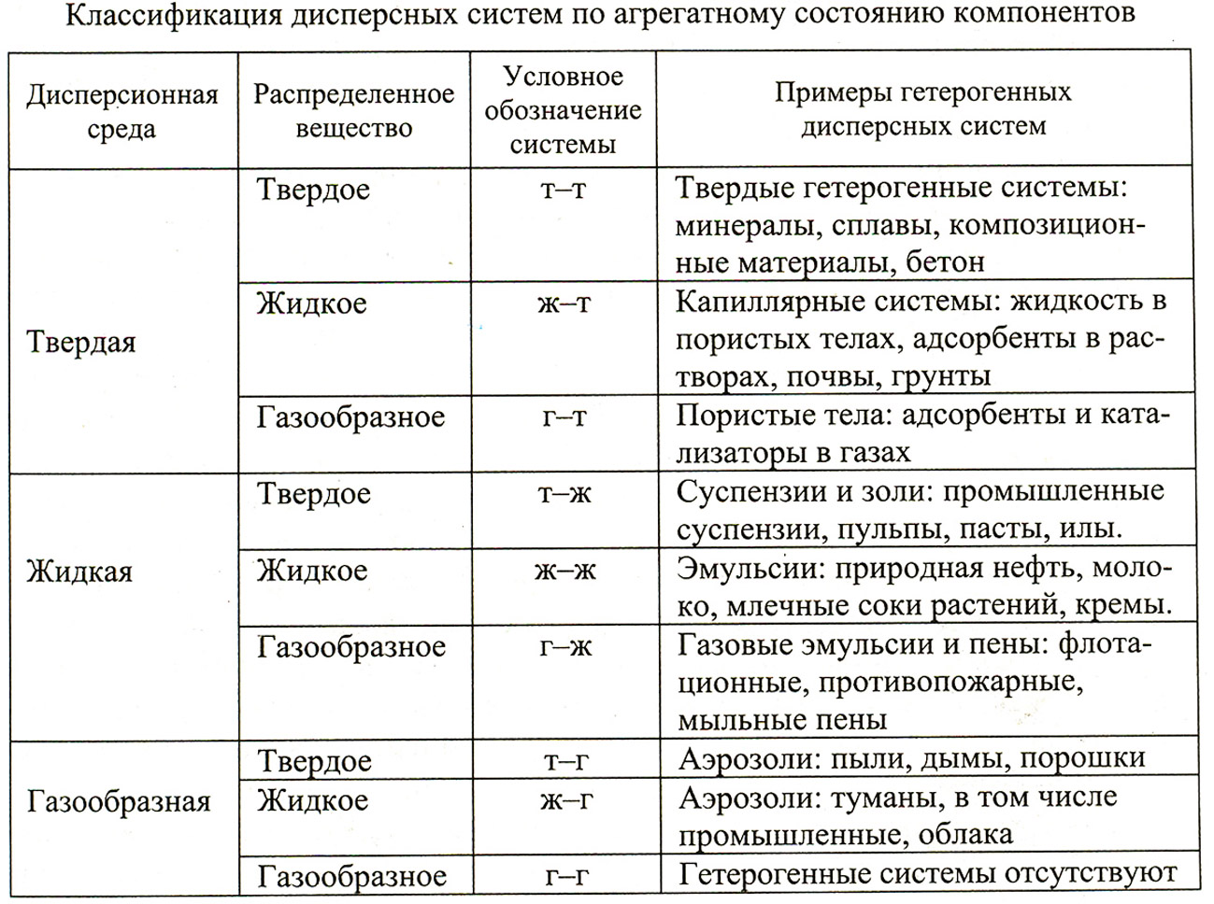
Рис. 12.1. Классификация дисперсных систем.
Растворы являются частным случаем общего класса сложных дисперсных систем. В случае, когда распределенная фаза диспергирована до молекулярно-ионного состояния, т.е. до состояния, в котором исчезает граница раздела фаз, дисперсная система становится истинным раствором.
Растворы – это гомогенные системы переменного состава, образованные не менее чем двумя компонентами.
В случае истинных растворов дисперсионная среда называется растворителем, а доведенная до предельной степени дробления дисперсная фаза называется растворенным веществом.
Растворителем в них является тот компонент, который находится в жидкой фазе и, как правило, превалирует количественно.
Но есть и исключения – например, в 100 граммах воды при 25^{о}С может раствориться 212 граммов аммиачной селитры!
Растворение твердого тела в жидкости является результатом процесса сольватации – взаимодействия молекул растворителя с частицами растворяемого вещества.
В результате этого взаимодействия возникают сольваты – образования молекулярных размеров, представляющие собой ассоциаты частиц растворяемого вещества (A) с молекулами растворителя (R):
nR+ A↔ A•nR
Отрыв ионов от кристалла молекулами растворителя с образованием сольватов представлен на рис.12.2.
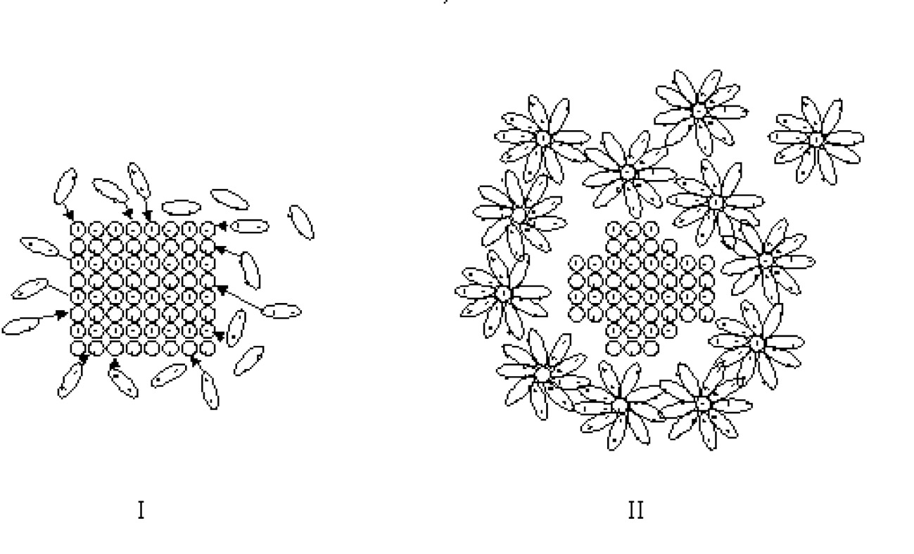
Рис. 12.2. Сольватация при растворении кристалла.
В случае, когда растворителем является вода, процесс называется гидратацией, а ассоциаты – гидратами.

Классификации растворов. Растворы неэлектролитов и электролитов

Как и всякая классификация, она может осуществляться по различным характеристикам.
1.По количеству компонентов.
По количеству компонентов различают бинарные и многокомпонентные растворы.
Бинарные растворы – это растворы, содержащие два компонента: растворенное вещество и растворитель. Например, раствор поваренной соли в воде.
Многокомпонентные растворы – это растворы, содержащие несколько растворенных веществ и/или несколько растворителей. Например, морская вода, содержащая один растворитель – воду – и множество растворенных в ней солей, или маринад, содержащий поваренную соль и сахар как растворенные вещества, и воду и уксусную кислоту как растворители.
Состав раствора количественно характеризуется множеством как размерных (концентрации), так и безразмерных (доли) показателей. В добавление к известным нам молярной и нормальной концентрациям упомянем ещё моляльную концентрацию (моляльность) – количество молей растворенного вещества в 1000 граммах растворителя. [моль/1000 г.р-рителя] .

2.По растворимости.
Важной характеристикой раствора является предельное количество растворяющегося в данном растворителе вещества. Эта характеристика называется растворимостью.
Растворимость измеряется в граммах растворенного вещества на 100г растворителя. Она изменяется в очень широких пределах. Например, растворимость ртути в воде ничтожна – 5•10⁻⁸ г/100г.Н₂О, а растворимость иодида цинка – ZnI₂ – даже при 0 ⁰С составляет 430 г/100г Н₂О, т.е. масса растворенного вещества более чем вчетверо превышает массу растворителя!
Рекордными по растворимости являются кристаллический комплекс нитрата аммония с двумя молекулами азотной кислоты NH₄NO₃• 2HNO₃ и гипофосфит таллия TlH₂PO₂. По данным "Нового справочника химика и технолога", растворимость нитратного комплекса при +25°С составляет 5163 граммов на 100 г. воды, а растворимость гипофосфита таллия в кипящей воде (при 100⁰С) составляет 7146 граммов в 100 г. воды.
Чем более похожи по характеру и энергетике химических связей растворитель и растворяемое вещество, тем растворимость, как правило, больше. Это утверждение обобщается правилом, известным ещё с «алхимических времен» - подобное растворяется в подобном.
Если содержание растворенного вещества в растворе меньше растворимости, то раствор называется ненасыщенным, если равно – насыщенным, а если больше, то – пересыщенным.
Последний тип растворов является термодинамически неустойчивым и, как правило, из него легко выделяется в осадок излишек растворенного вещества.
Но из этого правила есть и исключения – например, сахарный сироп, легко образующий пересыщенные растворы при охлаждении.

3.По электрофизическим свойствам.
Электропроводность – одна из важнейших характеристик растворов. Некоторые растворы обладают большой электропроводностью, другие – меньшей, а некоторые практически совсем не проводят электрический ток, являясь изоляторами. Однако не количественное значение электропроводности разделило все растворы на растворы неэлектролитов и растворы электролитов.
Принципиально важным является само наличие в растворе электрически заряженных частиц, способных к самостоятельному существованию - ионов. По этому признаку все растворы и подразделяются на растворы электролитов, в которых присутствуют самостоятельно существующие ионы, и растворы неэлектролитов, в которых таких частиц практически нет.

Энергетика образования растворов

С точки зрения термодинамики, образование раствора является самопроизвольным процессом, неизбежно протекающем при контакте фаз. Энергетической характеристикой процесса растворения является изменение энергии Гиббса в ходе этого процесса:
где индекс s свидетельствует о том, что рассматривается процесс растворения (solution).
Энтальпия растворения Δ_{s}H может быть как положительной, так и отрицательной. Это связано с тем, что при растворении происходят два процесса – эндотермический процесс разрушения связей в растворяемом веществе и экзотермический процесс образования сольватов.
На практике мы встречаемся и со случаями, когда при растворении выделяется много тепла (например, при растворении серной кислоты в воде), и когда много тепла поглощается (например, при растворении роданида аммония NH₄CNS).
Что же касается Δ_{s}S, то изменение энтропии при образовании 1 моля идеального раствора из n компонентов данного состава, как было показано ранее, определяется из соотношения:
где X_{k} – мольная доля k компонента в растворе.

Поскольку при начале процесса растворения компонента k X_{k}=0, то в первый момент Δ_{s}S очень велико (много больше нуля) и, следовательно, Δ_{s}G < 0 при любом значении Δ_{s}H.
Из этого следует важный вывод – абсолютно нерастворимых веществ нет.
Однако на практике мы встречаемся с системами, в которых процесс растворения завершается (т.е. приходит к равновесию) и Δ_{s}G становится равной нулю при очень низких концентрациях (например, ртуть в воде, бензол в воде).
Важно также понимать, что Δ_{s}H не является величиной постоянной для системы «растворитель – раствор», а зависит от текущей концентрации раствора и количества добавляемого в систему растворяемого компонента.

Понятие об идеальных растворах.

Во многих практически важных случаях в качестве термодинамической модели можно использовать представление об идеальном растворе.
Идеальный раствор – это раствор, при образовании которого не изменяется внутренняя энергия системы (Δ_{s}U = 0), растворение не сопровождается тепловым эффектом (Δ_{s}H = 0) и остается постоянным объём системы (Δ_{s}V = 0).
Эта модель является полной аналогией модели идеального газа. И, также, как модель идеального газа хорошо описывает газы при не очень высоких давлениях, модель идеального раствора хорошо описывает свойства не очень концентрированных растворов твердых и жидких веществ.
Влияние температуры на процесс растворения имеет сложный характер и зависит от знака теплового эффекта процесса растворения. Для экзотермического процесса растворения газов (в этом случае не нужно разрушать кристаллическую решетку и определяющий вклад в энтальпию растворения вносят процессы сольватации) с ростом температуры по принципу Ле-Шателье растворимость уменьшается.
Для твердых тел зависимость растворимости с ростом температуры имеет сложный характер, что видно из рис. 12.3.
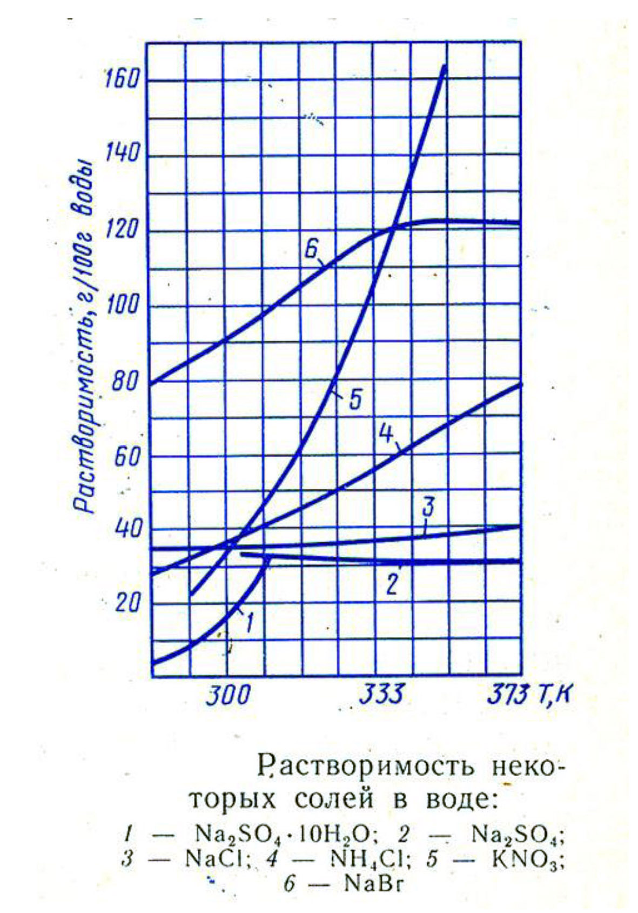
Рис. 12.3. Зависимость растворимости солей от температуры.

Коллигативные свойства растворов неэлектролитов

У идеальных растворов (как и у идеальных газов) некоторые свойства не зависят от природы растворенного вещества. Такие свойства получили название коллигативных (общих) свойств растворов.
Коллигативные свойства – это свойства растворов, зависящие от числа частиц растворенного вещества, но не от их химической природы.
Такими свойствами являются:
Понижение давления пара растворителя.
Повышение температуры кипения растворителя.
Понижение температуры замерзания растворителя.
Явление осмотического давления.
Эти свойства взаимосвязаны друг с другом.

Закон Рауля для неэлектролитов. Эбулиоскопия и криоскопия

Одной из важнейших характеристик идеальных растворов является давление насыщенного пара растворителя над раствором. Оно зависит от температуры и концентрации молекул растворителя в поверхностном слое. При растворении нелетучего компонента в растворителе в поверхностном слое жидкости концентрация молекул растворителя уменьшается. При этом уменьшается и давление ее пара P по сравнению с давлением насыщенного пара над чистым растворителем P₀ (см. рис. 12.4).
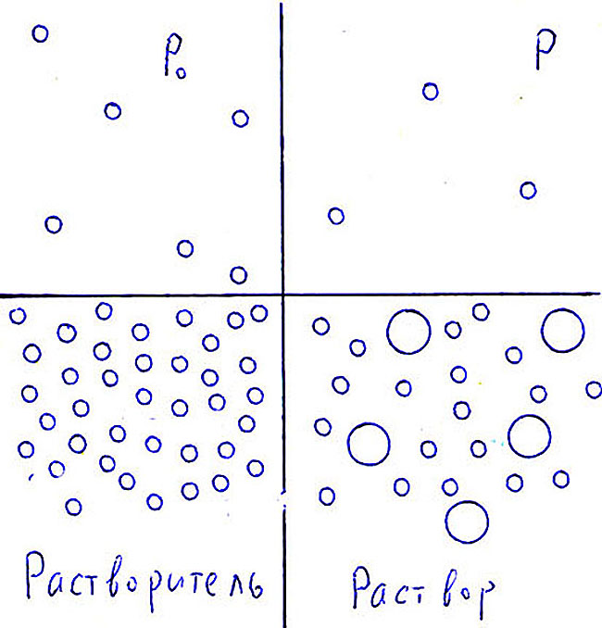
Рис. 12.4. Давление пара растворителя над раствором.

Явление было описано в 1884 г. французским химиком Ф.М. Раулем.
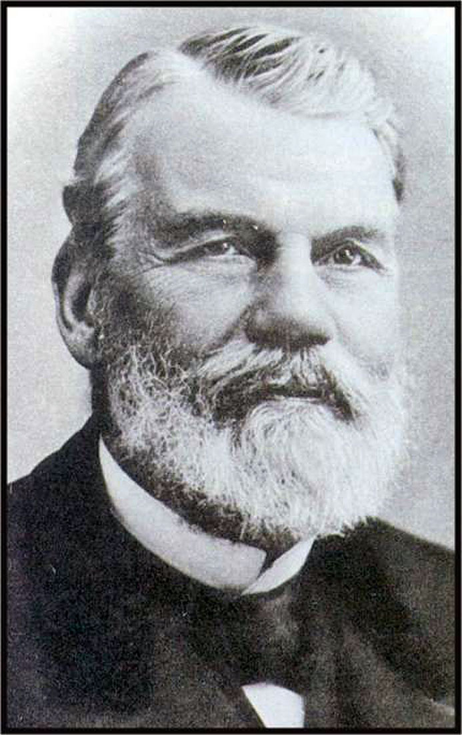
Рис. 12.5. Франсуа Мари Рауль (1830 – 1901). См. о нём http://www.physchem.chimfak.rsu.ru/Source/History/Persones/Raoult.html

Количественно оно выражается законом, который называется законом Рауля:
где = P₀ – P, а X_{k} – мольная доля растворенного вещества.
Закон Рауля гласит: отношение понижения давления пара растворителя над раствором нелетучего вещества к давлению пара чистого растворителя равно мольной доле растворенного вещества.
Проанализируем следствия из закона Рауля, определяющие изменение свойств растворов нелетучих компонентов по сравнению со свойствами чистого растворителя.
Рассмотрим фазовую диаграмму самого распространенного растворителя – воды. На этой диаграмме (рис. 12.6) отражены области существования воды в виде льда, пара и жидкости в зависимости от температуры и давления.
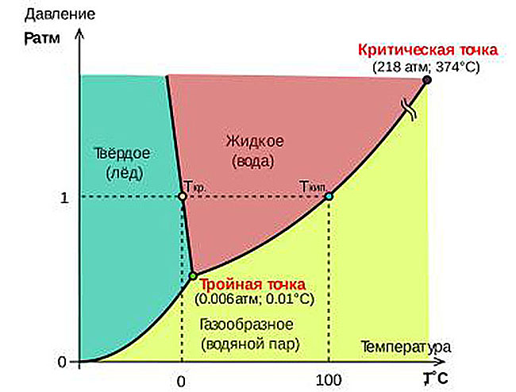
Рис. 12.6. Фазовая диаграмма чистой воды.
В соответствии с законом Рауля все кривые, разграничивающие области существования фаз в случае растворов сдвинутся вниз. Диаграмма примет вид, изображённый на рис. 12.7.
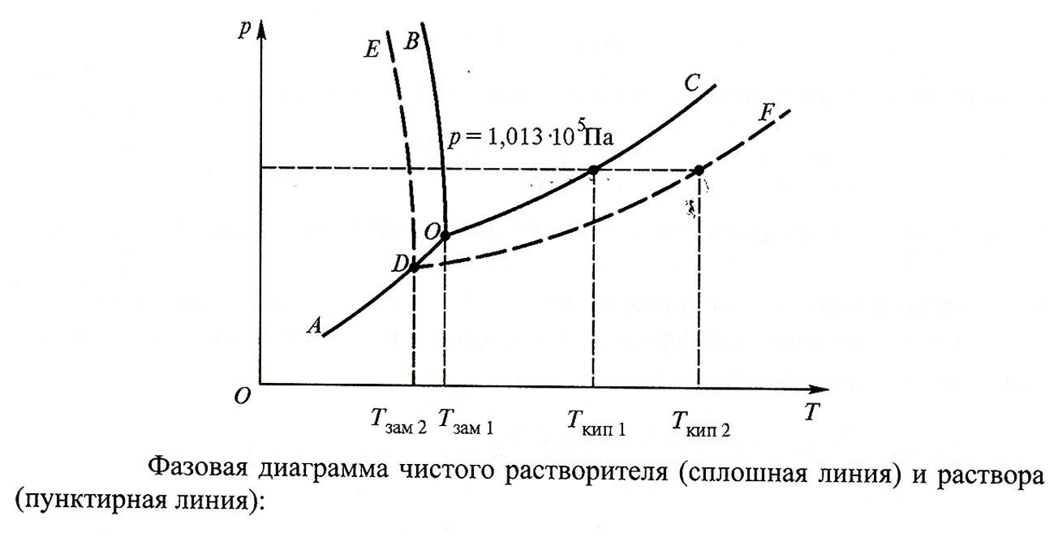
Рис. 12.7. Изменение фазовой диаграммы воды при растворении в ней нелетучего компонента.
Как видно из диаграммы, следствиями закона Рауля являются повышение температуры кипения раствора по сравнению с температурой кипения чистого растворителя (T_{кип.}= T_{кип2} - Т_{кип1}) и понижение температуры кристаллизации растворителя из раствора по сравнению с температурой кристаллизации чистого растворителя (T_{кр.} = Т_{кр.2} – Т_{кр.1}).
Количественно эти следствия описываются так:
T_{кип.}= E_{кип}C_{m}
T_{кр.} = K_{кр}C_{m}
где E_{кип} – эбуллиоскопическая постоянная растворителя (для воды – Е_{кип}=0,584, а для этилбромида – 6,43!)
К_{кр.} – криоскопическая постоянная растворителя (для воды - К_{кр.} = 1,85, а для камфоры – 40!).
С_{m} – моляльная концентрация раствора.
Эти следствия закона Рауля лежат в основе эбуллиоскопии и криоскопии – методов определения молярной массы веществ по измерению температуры кипения и замерзания их растворов, поскольку молярная масса непосредственно входит в величину моляльной концентрации.
Подчеркнем, что эти соотношения правильно описывают явления только для растворов неэлектролитов.

Понятие об осмосе

Еще одно проявление коллигативных свойств растворов – явление осмоса.
Осмос (от греч. ὄσμος — толчок, давление) – это диффузия растворителя через полупроницаемую мембрану, разделяющую два раствора различной концентрации, из менее концентрированного в более концентрированный.
Явление осмоса открыл в 1748 г. Ж.А.Нолле.
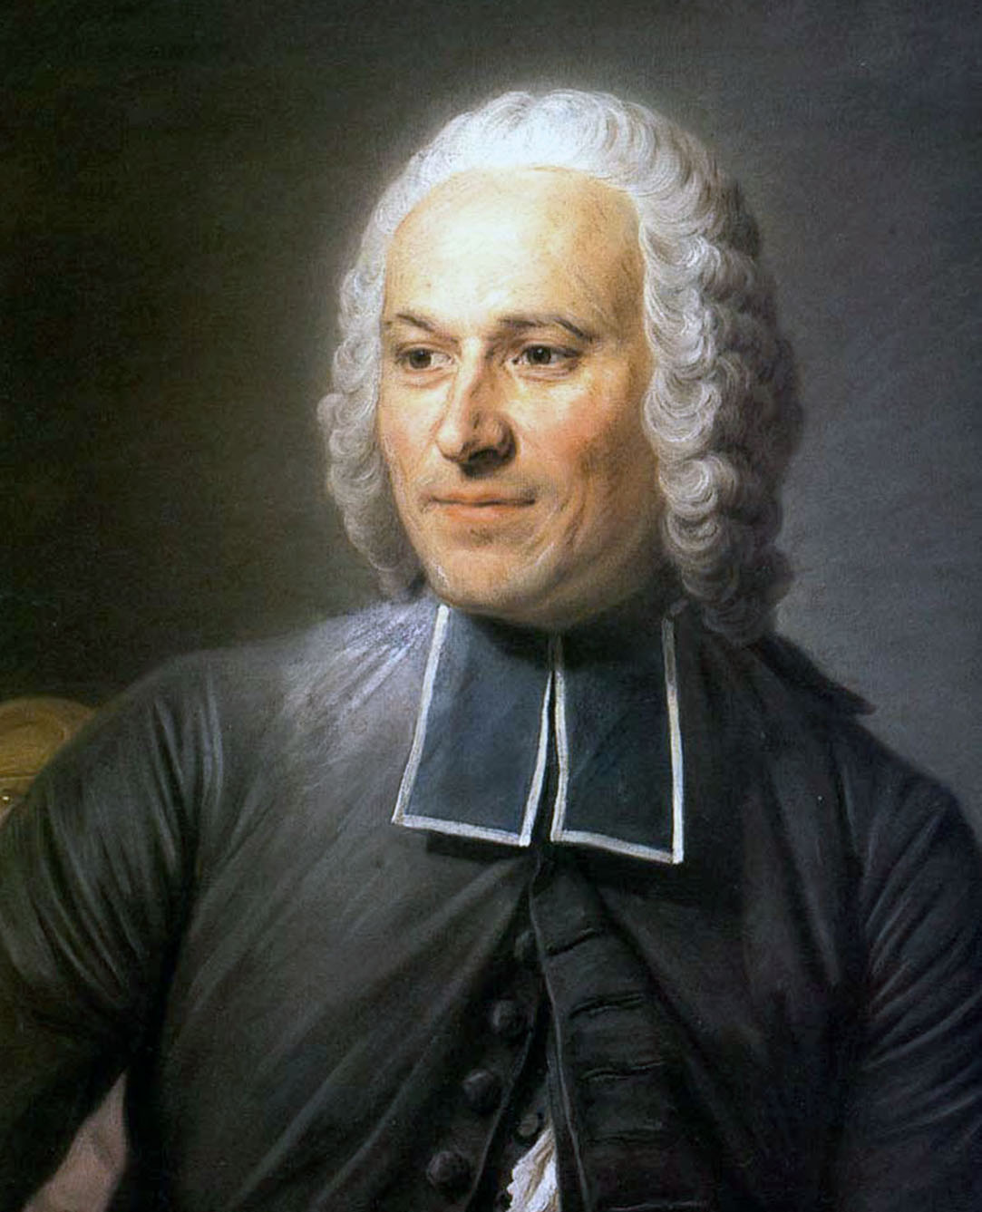
Рис. 12.8. Жан Антуан Нолле (1700 – 1770). См. о нём http://www.physchem.chimfak.rsu.ru/Source/History/Persones/Nollet.html
Опыт, демонстрирующий открытое Нолле явление, может быть произведён следующим образом (рис. 12.9.). При опускании в воду стеклянной трубки с раствором соли (нижний конец трубки закрыт полупроницаемой мембраной) уровень жидкости в трубке самопроизвольно возрастает. Рост уровня прекращается при определённой высоте подъёма. Гидростатическое давление столба жидкости в трубке называется осмотическим давлением.
Полупроницаеммая мембрана – это мембрана, пропускающая молекулы растворителя, но не пропускающая частицы растворенного вещества. Первоначально в качестве таких мембран использовались животные ткани (бычьи и свиные мочевые пузыри), а в настоящее время наибольшее практическое значение имеют полимерные мембраны.
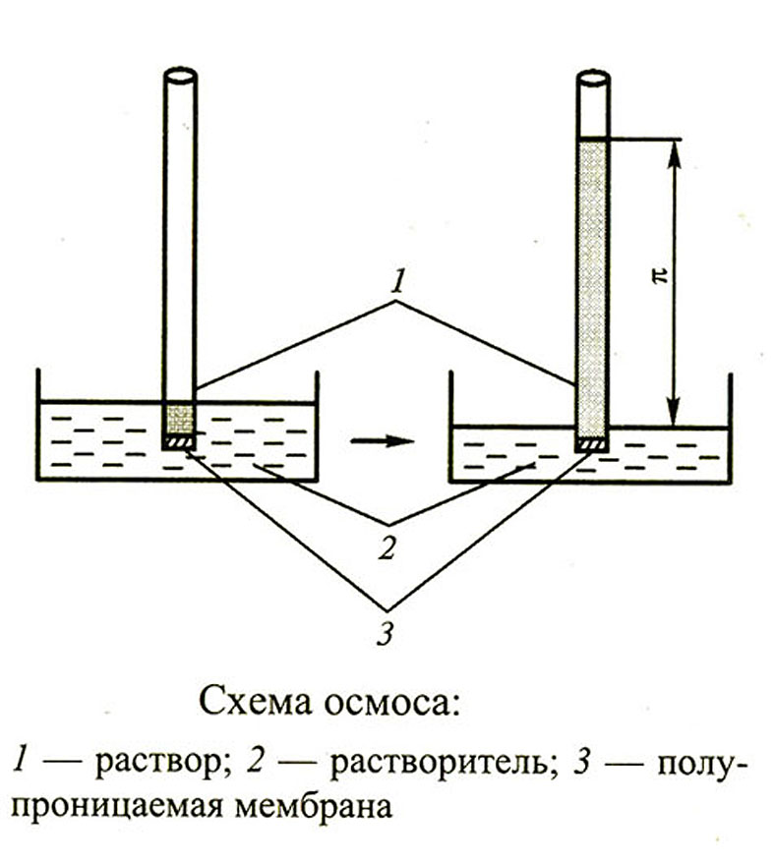
Рис. 12.9. Опыт демонстрации явления осмоса.
Причина осмоса – во Втором законе термодинамики. Энтропия чистого растворителя S_{s0} , а растворителя в растворе S_{ss} = S_{s0} – RlnX_{s}.
Поскольку мольная доля растворителя в растворе X_{s}<1, энтропия S_{ss}> S_{s0} и поэтому Второй закон заставляет растворитель перемещаться через мембрану из области меньшей концентрации раствора (там больше растворителя!) в область большей концентрации.
Этому препятствует давление столба жидкости в трубке. Проникновение растворителя сквозь мембрану и подъём уровня жидкости в трубке будет проходить до тех пор, пока фактор давления не уравновесит осмотический поток при осмотическом давлении π. В случае идеальных растворов оно описывается уравнением Вант-Гоффа:

π= CRT,
где С – молярная концентрация раствора, R- универсальная газовая постоянная.
Для того, чтобы получить при расчете давление в атмосферах, нужно выразить R в единицах []. В этих единицах R=82,0510⁻³.
Это уравнение – полный аналог уравнения Клапейрона-Менделеева для идеальных газов.
Также, как и в случае следствий из Закона Рауля, уравнение Вант-Гоффа в этой форме справедливо только для растворов неэлектролитов.
Растворы электролитов
До сих пор мы говорили о растворах, в которых растворяемое вещество присутствует в виде нейтральных частиц – молекул. Однако в природе очень распространенным является случай, когда в результате действия растворителя молекулы растворяемого вещества распадаются на ионы. Этот процесс называется электролитической диссоциацией, а получающиеся при этом растворы называются растворами электролитов.
Электролиты – это системы, содержащие способные к самостоятельному существованию ионы.
Наличие свободных заряженных частиц обусловливает хорошую электропроводность растворов электролитов. Кроме растворов электролитов способностью проводить электрический ток за счет ионной проводимости обладают и их расплавы.

Теория электролитической диссоциации Аррениуса. Константа диссоциации. Степень и коэффициент диссоциации.

Основание теории образования растворов электролитов положил С.Аррениус, именем которого и названа теория.
Главным положением этой теории является утверждение о том, что в растворах электролитов происходит процесс распада вещества на ионы, который называется электролитической диссоциацией.
С точки зрения классической физики процесс электролитической диссоциации обусловлен тем, что среда растворителя с высоким значением диэлектрической проницаемости ослабляет электростатическое взаимодействие в ионных соединениях и увеличивает длину диполя полярных молекул. Это может приводить к распаду исходного вещества на ионы и порождать другие не тривиальные эффекты.
Молекулярно-кинетические представления уточняют механизм этого распада, вводя представление о сольватации – взаимодействии частиц растворителя с растворяемым веществом.
Процесс сольватации может приводить к распаду молекул растворяемого вещества на заряженные частицы, если силы взаимодействия между диполями растворителя и связанными ионами растворяющегося вещества превышают силы взаимодействия между ионами в растворяющемся веществе.
Схема процесса растворения вещества АВ в растворителе S с образованием сольватированных ионов раствора электролита может быть записана так:
АВ + (n+m)S ↔A⁺nS + B⁻mS
Это – упрощенная картина. Очевидно, что каждый из ионов A⁺nS и B⁻mS будет электростатически притягивать из окружающего раствора ионы противоположного знака. В результате вокруг гидратированных ионов образуется ионная атмосфера.
Вот как выглядит результат этого процесса при растворении поваренной соли (1,2,3 – слои гидратной оболочки):
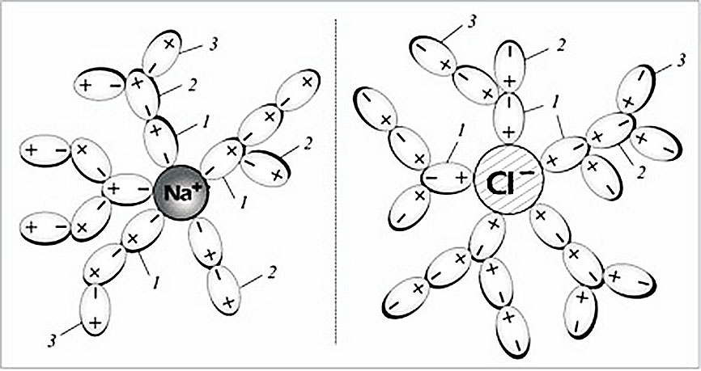
Рис. 12.10. Диссоциация поваренной соли в воде.
Образование гидратных оболочек сопровождается выделением значительных количеств энергии.
Поскольку электролитическая диссоциация является равновесным процессом, то для описывающей её схемы:
АК↔А⁻ + К⁺
можно написать выражение константы равновесия, называемой в этом случае константой электролитической диссоциации К_{э.д.}:
Другой количественной характеристикой этого процесса является степень электролитической диссоциации .
Степень электролитической диссоциации α – это отношение числа распавшихся на ионы частиц к общему числу перешедших в раствор молекул:
Диссоциировать могут не только молекулы, но и имеющиеся в растворе ионы. Так, в растворе серной кислоты молекула H₂SO₄ сначала диссоциирует на ионы H⁺ и HSO₄⁻ (это называется первой ступенью диссоциации), а потом и гидросульфат-ион диссоциирует на ионы H⁺ и SO₄²⁻ (вторая ступень диссоцииации).
При этом каждый вид диссоциирующих частиц (H₂SO₄ и HSO₄⁻ в данном случае) имеет свою степень диссоциации α, называемую степенью диссоциации по первой и второй ступени соответственно.
Для характеристики того, что распад на ионы может порождать несколько частиц, вводится понятие коэффициента диссоциации i.
Коэффициент диссоциации i равен количеству частиц, в среднем образующихся при переходе в раствор одной молекулы растворенного вещества. Другое название этой же величины - изотонический коэффициент.
Если через n обозначить число ионов, образующихся при полной диссоциации растворенного вещества (n=2 для NaCl, n=5 для Al₂(SO₄)₃), то можно показать, что n, α, и i связаны соотношением:

Сильные и слабые электролиты
По характеру реакции электролитической диссоциации – необратимая или обратимая – электролиты делятся на два основных класса: сильные и слабые.
Сильные электролиты распадаются в растворе полностью и необратимо. Их истинная степень диссоциации α = 1. Однако, в силу ряда причин, главной из которых является электростатическое взаимодействие ионов между собой, обнаруживаемая экспериментально кажущаяся степень диссоциации (особенно для концентрированных растворов) может понижаться до α_{каж.} 0,3.
К сильным электролитам относятся:
1) Почти все соли;
2) Некоторые минеральные кислоты, такие как H₂SO₄, HNO₃, HCl, и некоторые другие;
3) Основания щелочных и щелочноземельных металлов, например, NaOH, KOH, Ba(OH)₂.
К слабым электролитам относятся :
1) Почти все органические кислоты, например муравьиная HCOOH, уксусная CH₃COOH;
2) Некоторые минеральные кислоты, например, H₂CO₃, H₂S, HNO_{2,} HClO.
3)Многие гидроксиды металлов (кроме гидроксидов щелочных и щелочноземельных металлов), например Fe(OH)₃, Мn(OH)₂, а также гидроксид аммония NH₄OH.
К слабым электролитам относится вода.

Коллигативные свойства растворов электролитов

Учет того факта, что число частиц в растворе за счет электролитической диссоциации может быть больше, чем число растворенных молекул, приводит к поправкам в формулах следствий из Закона Рауля и осмотического давления по Вант-Гоффу:
T_{кип.}= iE_{кип}C_{m}
T_{кр.} = iK_{кр.}C_{m}
π= iCRT,
где i – изотонический коэффициент Вант-Гоффа, который равен коэффициенту диссоциации.
Рассмотренные общие свойства растворов порождают в электролитах важные специфические явления, используемые в инженерной практике, которые мы и рассмотрим в следующей лекции.

